**民事上诉状**

**上诉人**：何义军、男、1984年02月22日出生、汉族、住四川省成都市高新区天府大道北段18号附10号、电话15010458040

**被上诉人**：

杭州拣值了电子商务有限公司, 法人代表"郑帅", 法人登记注册号"330184001495656",组织机构代码"MA2KF7YF-9",统一社会信用代码"91330110MA2KF7YF9M",注册地"浙江省杭州市余杭区五常街道文一西路969号2幢4层403室";

深圳市腾讯计算机系统有限公司,法人代表"马化腾",法人登记注册号"440301103448669", 组织机构代码"70846113-6",统一社会信用代码"91440300708461136T",注册地"深圳市南山区粤海街道麻岭社区科技中一路腾讯大厦35层", 联系电话"0755-86013388"。

**上诉请求**：

1. 退还购物款50.26元。
2. 被告支付"起诉期赔偿金"16665元人民币(本人因为举报、起草文件、完成起诉大约用时5天，而2018年时本人每天的收入大概是3333元)。
3. 被告支付"从立案日到付款日"的赔偿金，按照"原告每天的收入3333元"计算总金额。
4. 被告承担因本案造成的其它成本和费用(包括但不限于律师费、诉讼费、交通通讯费等)。

**事实与理由**：

商家与顾客协商一致退款的，作为电商平台(交易中介)与支付方应及时足额退还购物款。

被告(淘特平台 与 微信支付平台) 的“虚假退款”行为，事实侵犯了原告的权益，应当退还原告的购物款 及 作出必要赔偿。

事实:

1. 2025年01月19日21:15:13，原告通过淘特平台购买了商家“华拓孵化设备(南昌华拓实业有限公司)”销售的“70枚滚轴全自动翻蛋蛋盘小型家用孵蛋器鸡鸭鹅鹌鹑蛋蛋盘可调间距”，共1件，金额为50.26元。淘特订单编号: 11210600725011909136111228349，

使用微信支付付款，支付方式为: 数字人民币-微众银行钱包(0063)，交易单号4200002536202501199537235303。

1. 01月19日22时51分原告与商家“协商一致退款”(商家"主动同意"退款"给"买家")。淘特App平台显示“退款已经完成”(退款编号196847832280228349)。但退款至今(立案日)并没有完成，微信支付显示退款状态一直是“退款中”。
2. 01月20日原告在微信支付平台投诉过，投诉单号200000020250120210244089514， 并向"被告方客服"表示可以退款到本人银行卡或微信零钱(假设是原告付款的数字人民币钱包已注销的原因)。淘特客服答复"核实过订单已向上反馈，如有疑问咨询淘特App客服"。腾讯客服答复“留意"投诉结果受理通知"”。
3. 原告多日(超过十次以上)在淘特App督促退款事项，但是一直联系不上客服(有截图)。同时也主动多日联系过腾讯客服；被告的客服都一直不落实退款。
4. 原告2025年01月26日已在全国12315(消费者协会)平台举报过，但“不予立案”，举报登记编号1330110002025020805780211。
5. 退款至今(向法院递交本起诉状日)并没有完成，微信支付显示退款状态一直是“退款中”。
6. 被告事实上的"虚假退款"，侵占本人财产并造制成有关损失。

此致

浙江省杭州市互联网法院

上诉人(签名): 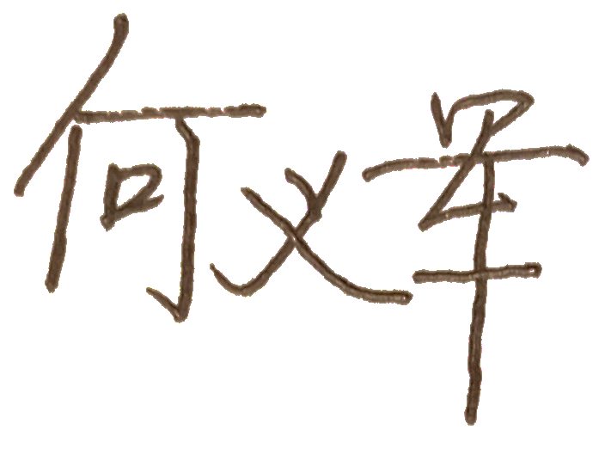

　　　　　　　　 日期: 2025年06月20日